**Министерство образования и науки Пермского края**

**ГБПОУ «Кизеловский политехнический техникум»**

**МАТЕРИАЛЫ**

**для оценки качества подготовки обучающихся**

по профессии 09.01.03 Мастер по обработке цифровой информации

2023 г.

|  |  |
| --- | --- |
| Рассмотрено и одобрено  на заседании цикловой комиссии  « 01 » сентября 2023 г.  Председатель  ____________/С.В.Павловский | УТВЕРЖДАЮ:  Директор ГБПОУ «КПТ»  ________________/ Р.Р.Гилязетдинов  « 01 » сентября 2023 г. |
| СОГЛАСОВАНО:  Администрация Александровского муниципального округа  «01» сентября 2023  ________________/____________ |  |

**Разработчики**

Секретарь, преподаватель ГБПОУ «Кизеловский политехнический техникум» Зинатова Т.В.

Методист ГБПОУ «Кизеловский политехнический техникум» Алакина С.В.

**Организации-разработчики:**

ГБПОУ «Кизеловский политехнический техникум»

Администрация Александровского муниципального округа

Оглавление

|  |  |
| --- | --- |
| 1. Пояснительная записка | 4 |
| 1. Тестовые задания | 6 |
| Вариант I  Вариант II | 6  12 |
| 1. Критерии оценки и эталон ответов | 18 |

# 

1. ПОЯСНИТЕЛЬНАЯ ЗАПИСКА

Целью создания контрольно-оценочных материалов является установление соответствия подготовки обучающихся по профессии 09.01.03 Мастер по обработке цифровой информации требованиям ФГОС.

В результате освоения образовательной программы у выпускника должны быть сформированы общие и профессиональные компетенции.

Выпускник, освоивший программу подготовки квалифицированных рабочих, служащих по профессии, должен обладать общими компетенциями, включающими в себя способность:

ОК 01. Понимать сущность и социальную значимость будущей профессии, проявлять к ней устойчивый интерес;

ОК 02. Организовывать собственную деятельность исходя из цели и способов ее достижения, определенных руководителем;

ОК 03. Анализировать рабочую ситуацию, осуществлять текущий и итоговый контроль, оценку и коррекцию собственной деятельности, нести ответственность за результаты своей работы;

ОК 04. Осуществлять поиск информации, необходимой для эффективного выполнения профессиональных задач;

ОК 05. Использовать информационно-коммуникационные технологии в профессиональной деятельности;

ОК 06. Работать в команде, эффективно общаться с коллегами, руководством, клиентами;

ОК 07. Исполнять воинскую обязанность, в том числе с применением полученных профессиональных знаний (для юношей).

Выпускник, освоивший образовательную программу, должен быть готов к выполнению основных вилов деятельности согласно сочетанию квалификаций квалифицированного рабочего, служащего, предусмотренных настоящим ФГОС СПО:

- Ввод и обработка цифровой информации.

- Хранение, передача и публикация цифровой информации.

Выпускник, освоивший образовательную программу, должен обладать профессиональными компетенциями (далее - ПК), соответствующими видам деятельности:

Ввод и обработка цифровой информации:

ПК 1.1. Подготавливать к работе и настраивать аппаратное обеспечение, периферийные устройства, операционную систему персонального компьютера и мультимедийное оборудование;

ПК 1.2. Выполнять ввод цифровой и аналоговой информации в персональный компьютер с различных носителей;

ПК 1.3. Конвертировать файлы с цифровой информацией в различные форматы;

ПК 1.4. Обрабатывать аудио- и визуальный контент средствами звуковых, графических и видеоредакторов;

ПК 1.5. Создавать и воспроизводить видеоролики, презентации, слайд-шоу, медиафайлы и другую итоговую продукцию из исходных аудио-, визуальных и мультимедийных компонентов средствами персонального компьютера и мультимедийного оборудования.

Хранение, передача и публикация цифровой информации:

ПК 2.1. Формировать медиатеки для структурированного хранения и каталогизации цифровой информации;

ПК 2.2. Управлять размещением цифровой информации на дисках персонального компьютера, а также дисковых хранилищах локальной и глобальной компьютерной сети;

ПК 2.3. Тиражировать мультимедиа-контент на различных съемных носителях информации;

ПК 2.4. Публиковать мультимедиа-контент в сети Интернет.

1. ТЕСТОВЫЕ ЗАДАНИЯ

по профессии 09.01.03 Мастер по обработке цифровой информации

**I вариант**

**Группа** МОЦ-21/9

**Курс** 3

**Профессиональные модули:**

ПМ.01 Ввод и обработка цифровой информации.

ПМ.02 Хранение, передача и публикация цифровой информации.

**Инструкция:**

Задание состоит из двух частей: тестовая работа из 30 вопросов и практические задания. Внимательно прочитайте вопросы, отвечайте только после того, как вы поняли вопрос и проанализировали его, выполняйте задания в том порядке, в котором они даны. если какое-то задание вызывает у вас затруднения – пропустите его и постарайтесь выполнить те, в ответах на которые вы уверены. К пропущенным заданиям можно будет вернуться, если у вас останется время.

Подготовка к работе и настройке периферийных устройств, операционной системы персонального компьютера и мультимедийного оборудования. Организуйте свое рабочее место согласно следующим действиям:

1. Осмотреть рабочее место и убедиться в его технической безопасности.

2. Включить компьютер и необходимые периферийные устройства.

3. Произвести проверку аппаратного обеспечения, периферийных устройств,

операционной системы персонального компьютера и мультимедийного оборудования.

**Время выполнения задания – 90 мин.**

**Тест**

**Выберите верный вариант ответа**

1. **Первые ЭВМ были созданы ...**
   1. в 40-е годы;
   2. в 60-е годы;
   3. в 70-е годы;
   4. в 80-е годы.
2. **Какого вида заливки не существует?**
   1. градиентная;
   2. равномерная;
   3. текстурой;
   4. краской.
3. **Компьютерные телекоммуникации - это ...**
   1. соединение нескольких компьютеров в единую сеть;
   2. перенесение информации с одного компьютера на другой помощью дискет;
   3. дистанционная передача данных с одного компьютера на другой;
   4. обмен информацией между пользователями о состоянии работы компьютера.
4. **Элементарным объектом, используемым в растровом графическом редакторе, является:**
   1. точка экрана (пиксель);
   2. прямоугольник;
   3. круг;
   4. палитра цветов.
5. **Компьютер, подключенный к Интернет, обязательно имеет...**
   1. IP-адрес;
   2. Web-сервер;
   3. домашнюю web-страницу;
   4. доменное имя.

**6. Заражение компьютерными вирусами может произойти в процессе...**

* 1. работы с файлами;
  2. форматирования диска;
  3. выключения компьютера;
  4. печати на принтере.

**7. Гиперссылки на web - странице могут обеспечить переход...**

* 1. только в пределах данной web – страницы;
  2. только на web - страницы данного сервера;
  3. на любую web - страницу данного региона;
  4. на любую web - страницу любого сервера Интернет.

**8. Какой протокол используется почтовыми серверами для обмена сообщениями?**

1. LDAP;
2. FTP;
3. SMTP;
4. HTTP.

**9. Связь слова или изображения с другим ресурсом называется ...**

1. WEB-страницей;
2. Гиперссылкой;
3. WEB-сайтом.;
4. URL.

**10. Деформация изображения при изменении размера рисунка - один из недостатков:**

1. векторной графики;
2. растровой графики.

**11. Модем - это...**

* 1. почтовая программа;
  2. сетевой протокол;
  3. сервер Интернет;
  4. техническое устройство**.**

**12. Электронная почта (e-mail) позволяет передавать …**

1. только сообщения;
2. только файлы;
3. сообщения и приложенные файлы;
4. видео изображение.

**13. Графика с представлением изображения в виде совокупностей точек называется:**

1. фрактальной;
2. растровой;
3. векторной;
4. прямолинейной.

**14. Адрес электронной почты записывается по определенным правилам. Уберите лишнее**

1. petrov_yandex.ru
2. petrov@yandex.ru
3. [sidorov@mail.su](mailto:sidorov@mail.su)

**15. Операционная система:**

1. система программ, которая обеспечивает совместную работу всех устройств компьютера по обработке информации;
2. система математических операций для решения отдельных задач;
3. система планового ремонта и технического обслуживания компьютерной техники.

**16. Что нужно знать, чтобы настроить свою почтовую программу?**

1. свой электронный адрес;

2. имя или IP-адрес своего почтового сервера;

3. протокол доступа к почтовому ящику;

4. имя и пароль учетной записи электронной почты.

**17. Графическими примитивами являются:**

1. линия, Эллипс, Прямоугольник;
2. карандаш, Кисть, Ластик;
3. выделение, Копирование, Вставка;
4. наборы цветов.

**18. Какая строка является адресом электронной почты?**

1. http://www.rambler.ru;

2. mcit@dionis.mels.ru;

3. 183000.Russia.Murmansk.2332;

4. mcit://www@dionis.ru.

**19. Если элементов графического изображения много и нам нужно их все переместить, нам на помощь приходит**

1. группировка
2. объединение
3. слияние

**20. Браузер – это …**

1. информационная система, основными компонентами которой являются гипертекстовые документы;
2. программа для просмотра Web-страниц;
3. сервис Интернета, позволяющий обмениваться между компьютерами посредством сети электронными сообщениями.

**21. Архивация  – это …**

1. шифрование, добавление архивных комментариев и ведение протоколов;
2. сжатие одного или более файлов с целью экономии памяти и размещения сжатых данных в одном архивном файле;
3. процесс, позволяющий создать резервные копии наиболее важных файлов на случай непредвиденных ситуации;
4. процесс, позволяющий увеличить объем свободного дискового пространства на жестком диске за счет неиспользуемых файлов.

**22. Всемирная паутина – это система в глобальной сети носит название:**

1. WWW;
2. FTP;
3. BBS;
4. E-mаil.

**23. Укажите правильный адрес ячейки в Excel:**

|  |
| --- |
| * 1. 12А;   2. В89К;   3. В12С;   4. О456**.** |

**24. Что относится к средствам мультимедиа:**

1. звук, текст, графика, изображения
2. звук, колонки, графика.
3. анимация, текст, видео, мультимедийные программы
4. видео, анимация, текст, звук, графика.

**Выберите несколько вариантов ответа**

**25. Программное обеспечение делится на...**

1. прикладное;
2. системное;
3. инструментальное;
4. компьютерное;
5. процессорное.



1. **Введите данные на рабочий лист MICROSOFT EXCEL.**

Вставьте формулы для вычислений в столбцах **Районный коэффициент, Начислено, Подоходный налог, Сумма к выдаче.**

В последней строке вставьте формулы для вычисления итоговых сумм по столбцам **Подоходный налог** и **Сумма к выдаче**, установите заливку ячеек черным цветом, белый цвет шрифта, полужирное начертание.

Ниже таблицы вставьте формулы для вычисления:

а) максимальной суммы к выдаче;

б) среднего оклада;

в) минимального налога;

Отобразите значения во всей таблице в денежном формате с двумя знаками после десятичной запятой.

**Сохраните документ в папке задание 2.**

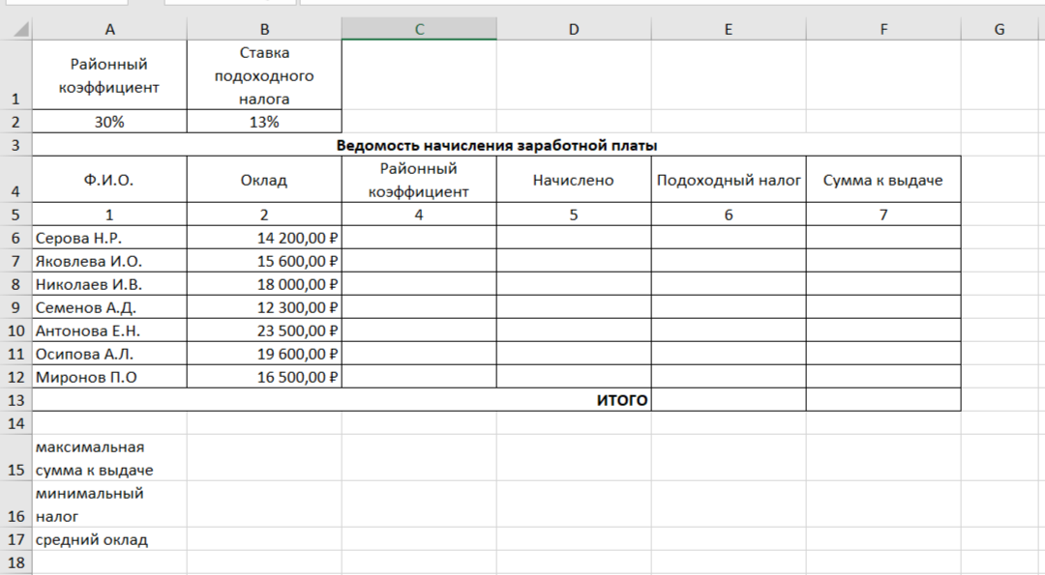

1. **Запустить программу Movavi Video Editor.**

Создайте новый проект «Уральские горы зимой».

Добавьте название фильма и выполните для него форматирование и анимацию,

Добавьте в фильм изображение из Интернета (10 шт).

Добавьте титры (над фильмом работал Ф.И.О.)

Добавьте фоновую музыку, выполните обрезку музыки под продолжительность видео.

Добавьте видеоэффекты на свое усмотрение.

Сохраните документ в формате МР 4, в папке **задание 3.**

1. **Создайте базу данных SQLiteStudio.**

Создайте базу **Студенты** в своей папке, состоящую из таблицы **Сведения.**

Выберите для просмотра все данные из таблицы **Сведения**, используя SQL-команду, для этого создайте запрос в режиме SQL. сохраните его с именем **Сведения_все**

Выберите для просмотра из таблицы Сведения, используя SQL-команду, данные о студентах, фамилии которых начинаются с буквы С. Сохраните запрос с именем **Сведения фам.**

**Сохраните документ в папке задание 4.**

Создайте структуру таблицы 

**Номер**  INT PRIMARY KEY,

**Фамилия** CHAR(15) NOT NULL

**Имя**CHAR(15) NOT NULL,

**Отчество** CHAR(15) NOT NULL,

**Год** INT,

**Пол**  CHAR(1)

Заполните таблицу Сведения

|  |  |  |  |  |  |
| --- | --- | --- | --- | --- | --- |
| **Номер** | **Фамилия** | **Имя** | **Отчество** | **Год** | **Пол** |
| 200102 | Петров | Петр | Павлович | 1996 | м |
| 200103 | Сидоров | Сергей | Семенович | 1995 | м |
| 200104 | Малко | Марина | Александровна | 1997 | ж |
| 200201 | Ильина | Ирина | Сергеевна | 1996 | ж |
| 200202 | Федоров | Андрей | Степанович | 1995 | м |
| 200203 | Синицына | Антонина | Петровна | 1996 | ж |
| 200204 | Петренко | Галина | Ивановна | 1995 | ж |

1. **Используя простые теги: <body>, <p> и <img> сделайте простую страничку в текстовом редакторе Notepad**++**с вашей визиткой по образцу в формате html.**

**Сохраните скриншоты HTML-файла, и скриншот получившейся визитки в браузере в папке задание 5.**

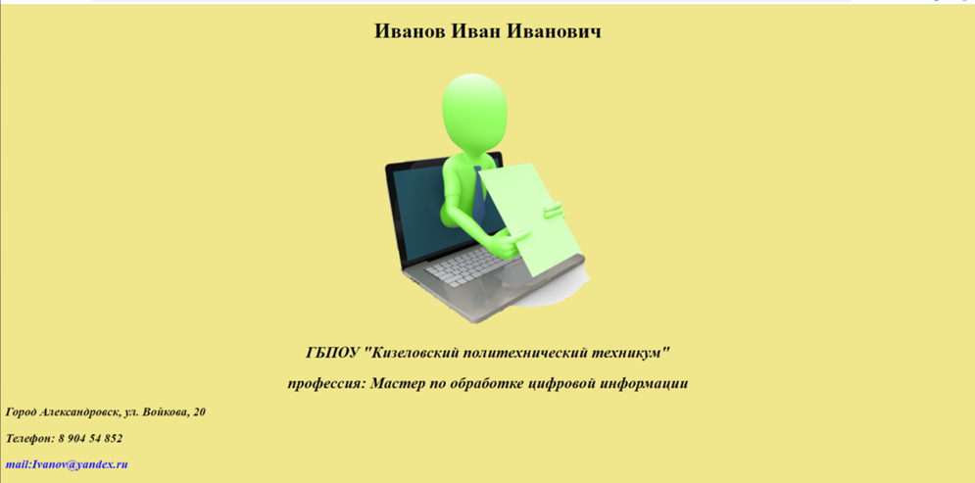

**Все выполненные задания заархивируйте в ZIP-архив и скопируйте на свой USB флэш-накопитель. USB флэш-накопитель сдайте учителю.**

**II вариант**

**Группа** МОЦ-21/9

**Курс** 3

**Профессиональные модули:**

ПМ.01 Ввод и обработка цифровой информации.

ПМ.02 Хранение, передача и публикация цифровой информации.

**Инструкция:**

Задание состоит из двух частей: тестовая работа из 30 вопросов и практические задания. Внимательно прочитайте вопросы, отвечайте только после того, как вы поняли вопрос и проанализировали его, выполняйте задания в том порядке, в котором они даны. если какое-то задание вызывает у вас затруднения – пропустите его и постарайтесь выполнить те, в ответах на которые вы уверены. К пропущенным заданиям можно будет вернуться, если у вас останется время.

Подготовка к работе и настройке периферийных устройств, операционной системы персонального компьютера и мультимедийного оборудования. Организуйте свое рабочее место согласно следующим действиям:

1. Осмотреть рабочее место и убедиться в его технической безопасности.

2. Включить компьютер и необходимые периферийные устройства.

3. Произвести проверку аппаратного обеспечения, периферийных устройств,

операционной системы персонального компьютера и мультимедийного оборудования.

**Время выполнения задания – 90 мин.**

**Тест**

**Выберите верный вариант ответа**

1. **Элементарным объектом, используемым в растровом графическом редакторе, является:**
   1. точка экрана (пиксель);
   2. прямоугольник;
   3. круг;
   4. палитра цветов.
2. **Какого вида заливки не существует?**
   1. градиентная;
   2. равномерная;
   3. текстурой;
   4. краской.
3. **Первые ЭВМ были созданы ...**
   1. в 40-е годы;
   2. в 60-е годы;
   3. в 70-е годы;
   4. в 80-е годы.
4. **Компьютерные телекоммуникации - это ...**
   1. соединение нескольких компьютеров в единую сеть;
   2. перенесение информации с одного компьютера на другой помощью дискет;
   3. дистанционная передача данных с одного компьютера на другой;
   4. обмен информацией между пользователями о состоянии работы компьютера.

**5. Заражение компьютерными вирусами может произойти в процессе...**

* 1. работы с файлами;
  2. форматирования диска;
  3. выключения компьютера;
  4. печати на принтере.

**6.Компьютер, подключенный к Интернет, обязательно имеет...**

* 1. IP-адрес;
  2. Web-сервер;
  3. домашнюю web-страницу;
  4. доменное имя.

**7. Какой протокол используется почтовыми серверами для обмена сообщениями?**

1. LDAP;
2. FTP;
3. SMTP;
4. HTTP.

**8. Связь слова или изображения с другим ресурсом называется ...**

1. WEB-страницей;
2. Гиперссылкой;
3. WEB-сайтом.;
4. URL.

**9. Деформация изображения при изменении размера рисунка - один из недостатков:**

1. векторной графики;
2. растровой графики.

**10. Модем - это...**

* 1. почтовая программа;
  2. сетевой протокол;
  3. сервер Интернет;
  4. техническое устройство**.**

**11. Электронная почта (e-mail) позволяет передавать …**

1. только сообщения;
2. только файлы;
3. сообщения и приложенные файлы;
4. видео изображение.

**12. Графика с представлением изображения в виде совокупностей точек называется:**

1. фрактальной;
2. растровой;
3. векторной;
4. прямолинейной.

**13. Адрес электронной почты записывается по определенным правилам. Уберите лишнее**

1. petrov_yandex.ru
2. petrov@yandex.ru
3. [sidorov@mail.su](mailto:sidorov@mail.su)

**14. Гиперссылки на web - странице могут обеспечить переход...**

* 1. только в пределах данной web – страницы;
  2. только на web - страницы данного сервера;
  3. на любую web - страницу данного региона;
  4. на любую web - страницу любого сервера Интернет.

**15. Операционная система:**

1. система программ, которая обеспечивает совместную работу всех устройств компьютера по обработке информации;
2. система математических операций для решения отдельных задач;
3. система планового ремонта и технического обслуживания компьютерной техники.

**16. Что нужно знать, чтобы настроить свою почтовую программу?**

1. свой электронный адрес;

2. имя или IP-адрес своего почтового сервера;

3. протокол доступа к почтовому ящику;

4. имя и пароль учетной записи электронной почты.

**17. Графическими примитивами являются:**

1. линия, Эллипс, Прямоугольник;
2. карандаш, Кисть, Ластик;
3. выделение, Копирование, Вставка;
4. наборы цветов.

**18. Какая строка является адресом электронной почты?**

1. http://www.rambler.ru;

2. mcit@dionis.mels.ru;

3. 183000.Russia.Murmansk.2332;

4. mcit://www@dionis.ru.

**19. Если элементов графического изображения много и нам нужно их все переместить, нам на помощь приходит**

1. группировка
2. объединение
3. слияние

**20. Браузер – это …**

1. информационная система, основными компонентами которой являются гипертекстовые документы;
2. программа для просмотра Web-страниц;
3. сервис Интернета, позволяющий обмениваться между компьютерами посредством сети электронными сообщениями.

**21. Архивация  – это …**

1. шифрование, добавление архивных комментариев и ведение протоколов;
2. сжатие одного или более файлов с целью экономии памяти и размещения сжатых данных в одном архивном файле;
3. процесс, позволяющий создать резервные копии наиболее важных файлов на случай непредвиденных ситуации;
4. процесс, позволяющий увеличить объем свободного дискового пространства на жестком диске за счет неиспользуемых файлов.

**22. Укажите правильный адрес ячейки в Excel:**

|  |
| --- |
| * 1. 12А;   2. В89К;   3. В12С;   4. О456**.** |

**23. Что относится к средствам мультимедиа:**

1. звук, текст, графика, изображения
2. звук, колонки, графика.
3. анимация, текст, видео, мультимедийные программы
4. видео, анимация, текст, звук, графика.

**24. Всемирная паутина – это система в глобальной сети носит название:**

* 1. WWW;
  2. FTP;

3. BBS;

1. E-mаil.

**Выберите несколько вариантов ответа**

**25. Программное обеспечение делится на...**

1. прикладное;
2. системное;
3. инструментальное;
4. компьютерное;
5. процессорное.

**Практическое задание**

Порядок выполнения.

**1. Введите данные на рабочий лист MICROSOFT EXCEL.**

Вставьте формулы для вычислений в столбцах **Районный коэффициент, Начислено, Подоходный налог, Сумма к выдаче.**

В последней строке вставьте формулы для вычисления итоговых сумм по столбцам **Подоходный налог** и **Сумма к выдаче**, установите заливку ячеек черным цветом, белый цвет шрифта, полужирное начертание.

Ниже таблицы вставьте формулы для вычисления:

а) максимальной суммы к выдаче;

б) среднего оклада;

в) минимального налога;

Отобразите значения во всей таблице в денежном формате с двумя знаками после десятичной запятой.

**Сохраните документ в папке задание 2.**

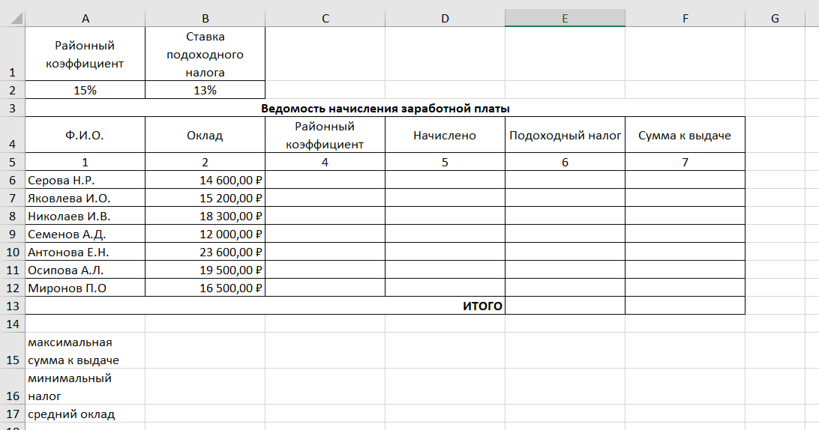

**2. Запустить программу Movavi Video Editor.**

Создайте новый проект «Зимние пейзажи Урала».

Добавьте название фильма и выполните для него форматирование и анимацию,

Добавьте в фильм изображение из Интернета (10 шт),

Добавьте титры (над фильмом работал Ф.И.О.)

Добавьте фоновую музыку, выполните обрезку музыки под продолжительность видео

Добавьте видеоэффекты на свое усмотрение.

Сохраните документ в формате МР 4, в папке **задание 3.**

**3. Создайте базу данных SQLiteStudio.**

Создайте базу **Студенты** в своей папке, состоящую из таблицы **Успеваемость**

Выберите для просмотра все данные из таблицы **Успеваемость**, используя SQL-команду, для этого создайте запрос в режиме SQL. сохраните его с именем **Успеваемость вся.**

Выберите для просмотра из таблицы Успеваемость, используя SQL-команду, данные о студентах, фамилии которых начинаются с буквы П. Сохраните запрос с именем **Успеваемость фам.**

**Сохраните документ в папке задание 4.**

Создайте структуру таблицы 

**Номер**  INT PRIMARY KEY,

**Группа** CHAR(6)

**Фамилия** CHAR(15) NOT NULL

**Имя** CHAR(15) NOT NULL,

**Отчество** CHAR(15) NOT NULL,

**Итоговая оценка** INT

Заполните таблицу Успеваемость

|  |  |  |  |  |  |
| --- | --- | --- | --- | --- | --- |
| **Номер** | **Группа** | **Фамилия** | **Имя** | **Отчество** | **Итоговая оценка** |
| 200102 | Т-23 | Петров | Петр | Павлович | 4 |
| 200103 | Т-23 | Сидоров | Сергей | Семенович | 4 |
| 200104 | М-22 | Малко | Марина | Александровна | 3 |
| 200201 | М-22 | Ильина | Ирина | Сергеевна | 3 |
| 200202 | Т-23 | Федоров | Андрей | Степанович | 5 |
| 200203 | М-22 | Синицына | Антонина | Петровна | 5 |
| 200204 | Т-23 | Петренко | Галина | Ивановна | 4 |

**4. Используя простые теги: <body>, <p> и <img> сделайте простую страничку в текстовом редакторе Notepad**++**с вашей визиткой по образцу в формате html.**

**Сохраните скриншоты HTML-файла, и скриншот получившейся визитки в браузере в папке задание 5.**



**Все выполненные задания заархивируйте в ZIP-архив и скопируйте на свой USB флэш-накопитель. USB флэш-накопитель сдайте учителю.**

3. КРИТЕРИИ ОЦЕНКИ И ЭТАЛОН ОТВЕТОВ

**Критерии оценки:**

Каждый правильный ответ тестовой части оценивается в 1 балл. Максимально – 25 баллов. Каждое практическое задание заполненное полностью и верно оценивается в 5 баллов. Максимально 20 баллов. Итого: 45 баллов

100% - 45 баллов

90% - 40,5 баллов

80% - 36 баллов

70% - 31,5 баллов

**Эталоны ответов**

**I вариант**

Тест

|  |  |
| --- | --- |
| № вопроса | Ответ |
|  | 1 |
|  | 4 |
|  | 1 |
|  | 1 |
|  | 1 |
|  | 1 |
|  | 4 |
|  | 3 |
|  | 2 |
|  | 2 |
|  | 4 |
|  | 3 |
|  | 2 |
|  | 1 |
|  | 1 |
|  | 4 |
|  | 1 |
|  | 2 |
|  | 1 |
|  | 2 |
|  | 2 |
|  | 1 |
|  | 4 |
|  | 4 |
|  | 1,2,3 |

**Практические задания**

**1.** 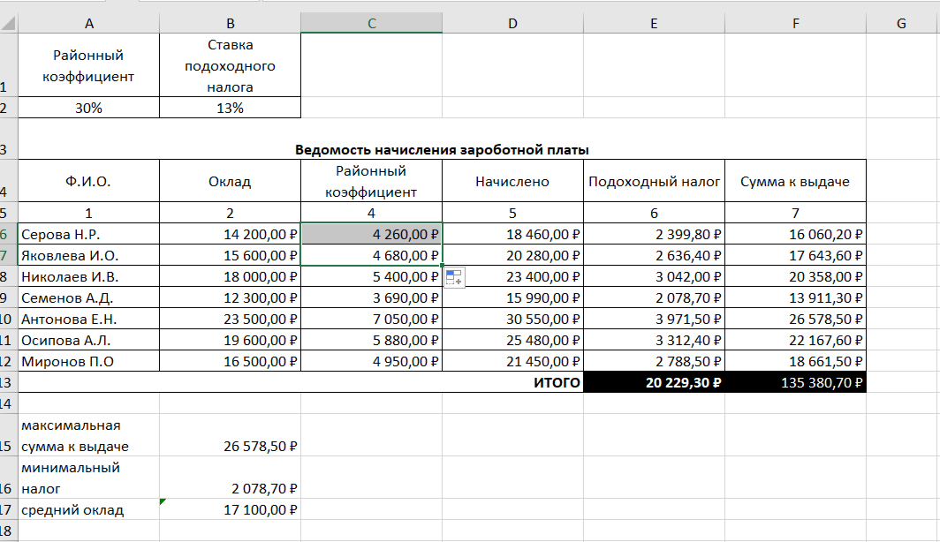

**2.** Сделано видео из 10 кадров с фоновым музыкальным сопровождением. Добавлены титры, анимация, видеоэффекты.

**3.**

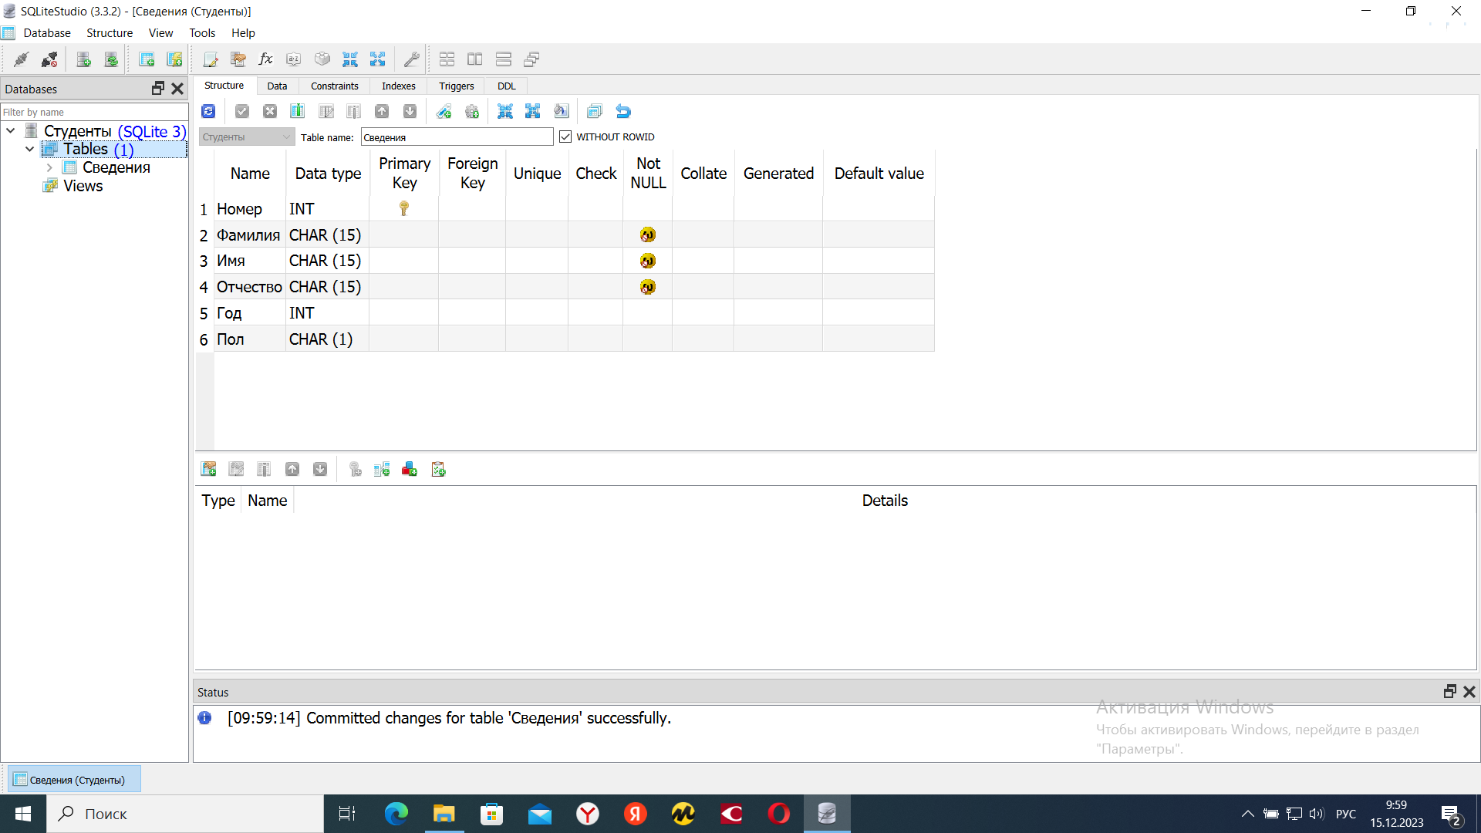

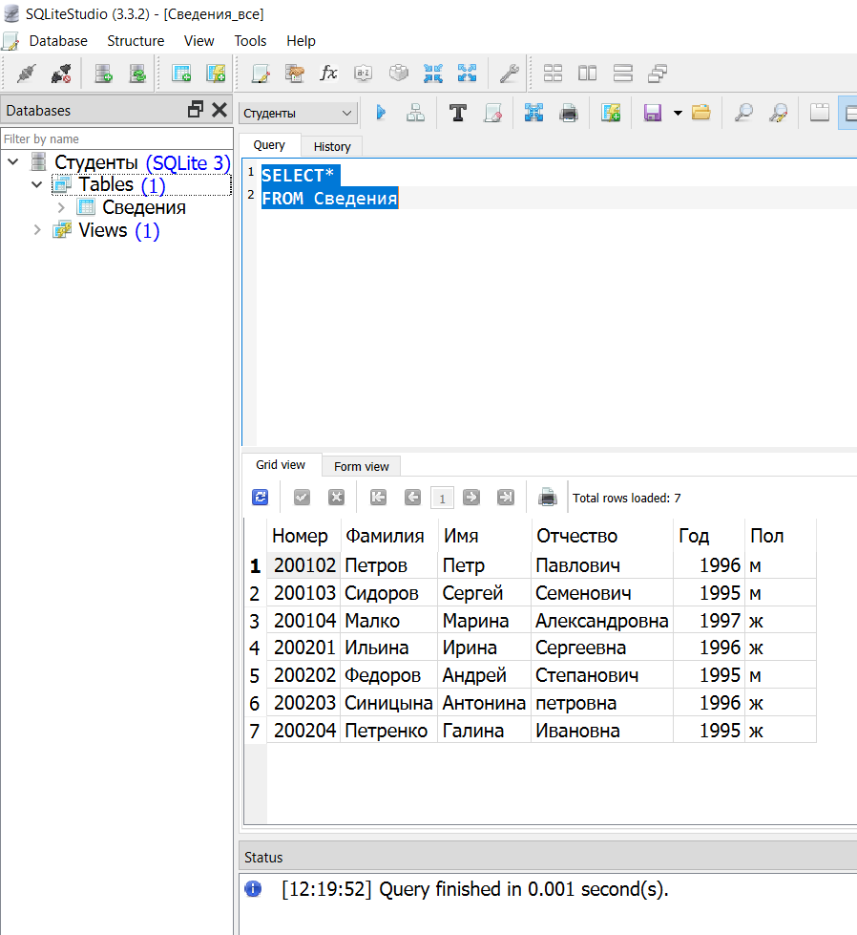

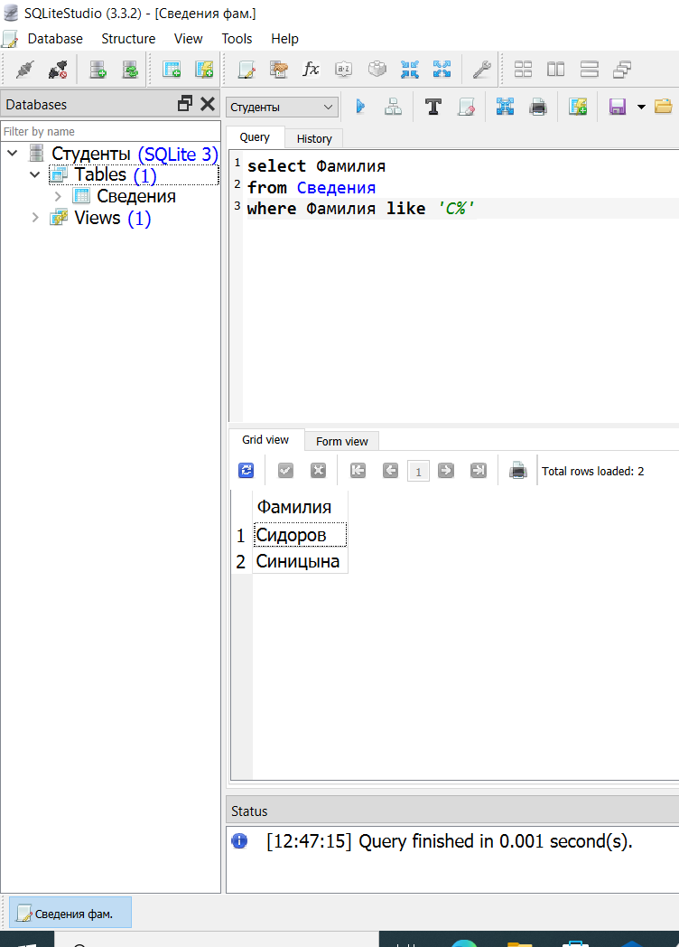

**4.**

**<!DOCTYPE HTML>**

**<html lang="ru">**

**<head>**

**<meta charset="UTF-8">**

**</head>**

**<body style="background-color: #F0E68C">**

**<h1 AlIGN=CENTER> Иванов Иван Иванович </h1>**

**<BR>**

**<center>**

**<img src="30.PNG"width="400" height="400" >**

**</center>**

**<p><i><h2 AlIGN=CENTER> ГБПОУ "Кизеловский политехнический техникум" <i> </h2></p>**

**<p><i><h2 AlIGN=CENTER> профессия: Мастер по обработке цифровой информации <i> </h2></p>**

**<p> <h3> Город Александровск, ул. Войкова, 20</h3> </p>**

**<p> <h3>Телефон: 8 904 54 852 </h3></p>**

**<p><h3> <FONT COLOR=#0000FF> mail:Ivanov@yandex.ru </h3></p></FONT>**

**</body>**

**</html>**

**II вариант**

Тест

|  |  |
| --- | --- |
| № вопроса | Ответ |
|  | 1 |
|  | 4 |
|  | 1 |
|  | 1 |
|  | 1 |
|  | 1 |
|  | 3 |
|  | 2 |
|  | 2 |
|  | 4 |
|  | 3 |
|  | 2 |
|  | 1 |
|  | 4 |
|  | 1 |
|  | 4 |
|  | 1 |
|  | 2 |
|  | 1 |
|  | 2 |
|  | 2 |
|  | 4 |
|  | 4 |
|  | 1 |
|  | 1,2,3 |

**Практические задания**

**1.**

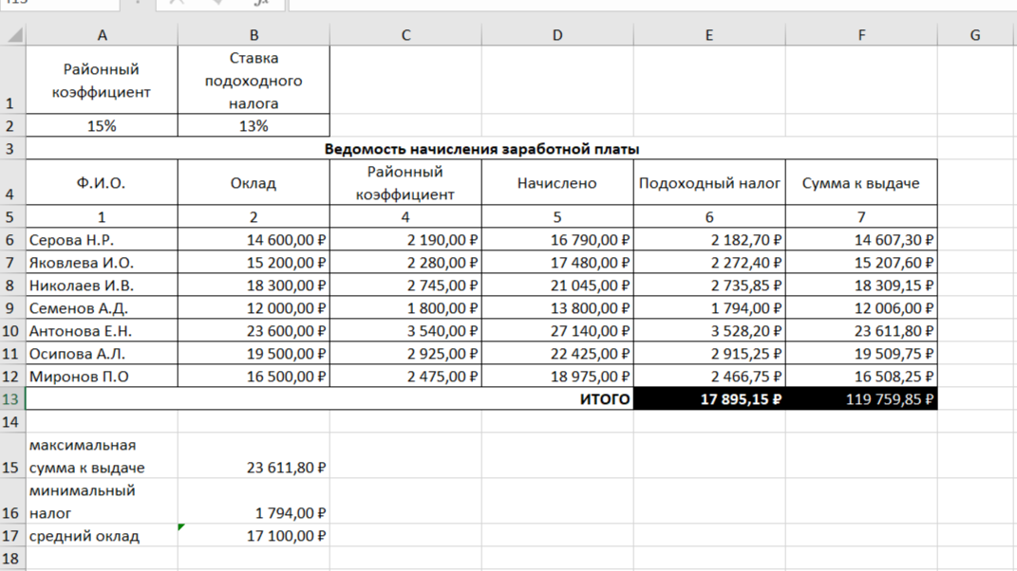

**3.** Сделано видео из 10 кадров с фоновым музыкальным сопровождением. Добавлены титры, анимация, видеоэффекты.

**4.**

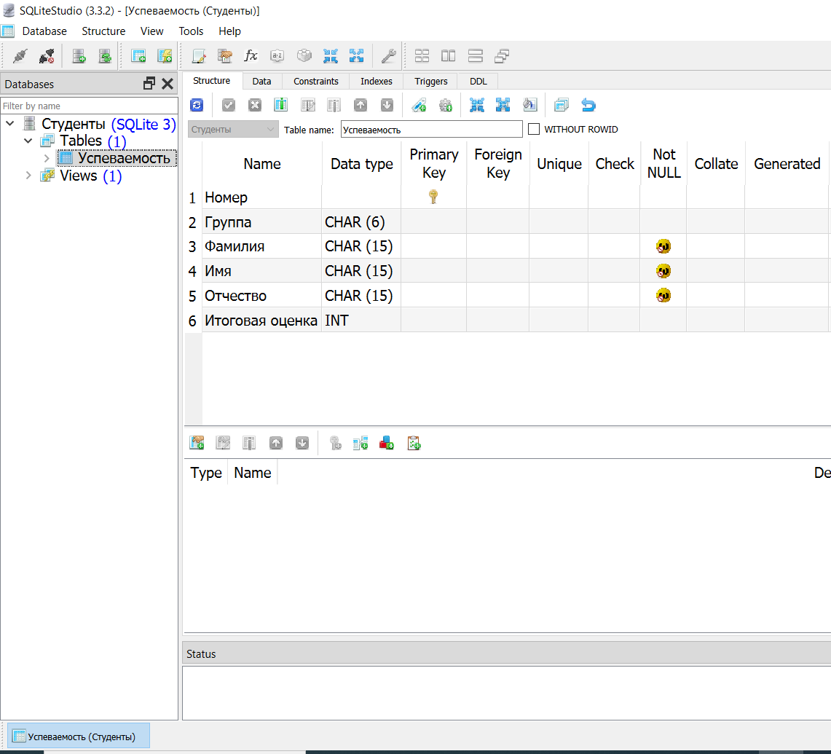

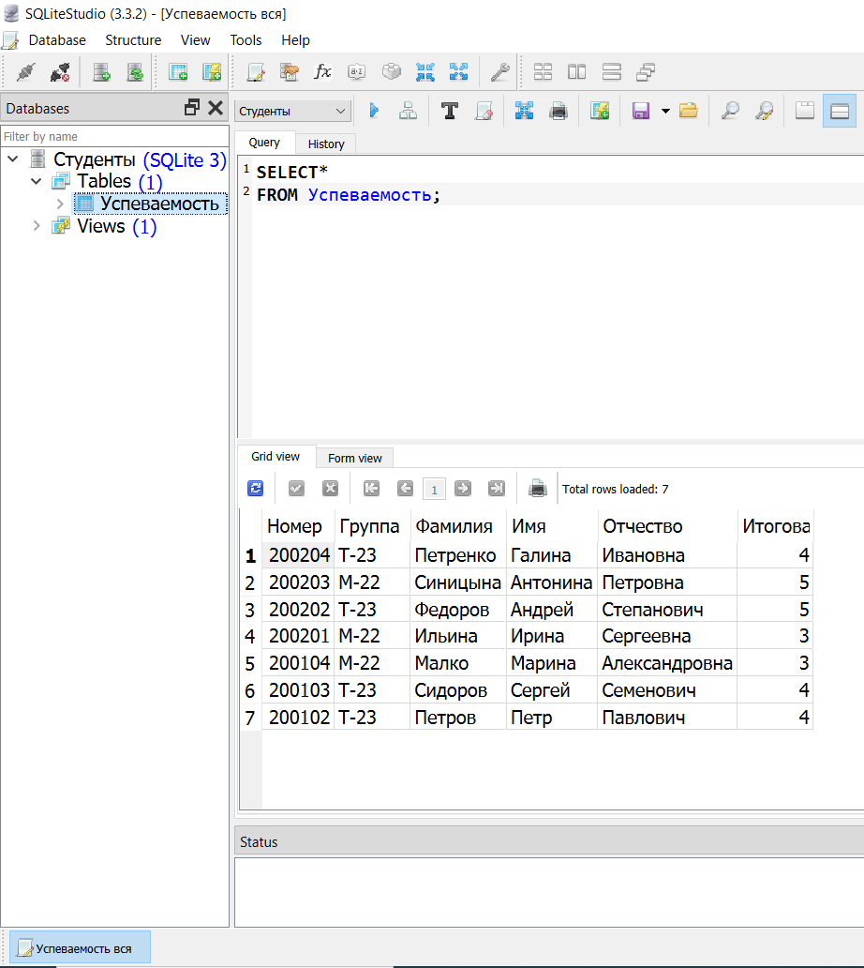

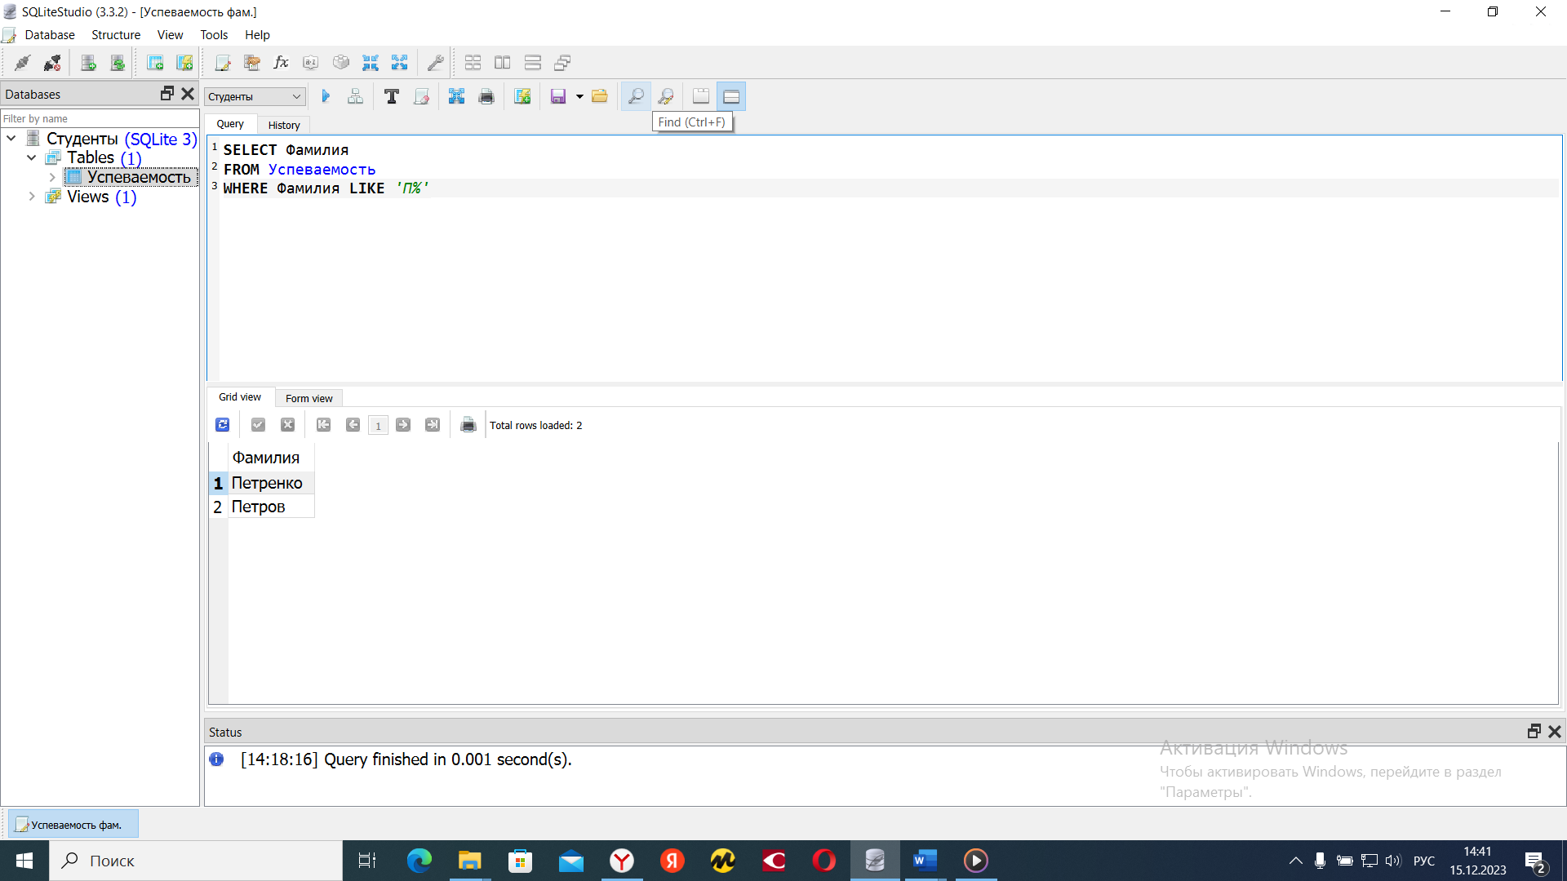

**5.**

**<!DOCTYPE HTML>**

**<html lang="ru">**

**<head>**

**<meta charset="UTF-8">**

**</head>**

**<body style="background-color: #F0E68C">**

**<h1 AlIGN=CENTER> Иванов Иван Иванович </h1>**

**<BR>**

**<center>**

**<img src="30.PNG"width="400" height="400" >**

**</center>**

**<p><i><h2 AlIGN=CENTER> ГБПОУ "Кизеловский политехнический техникум" <i> </h2></p>**

**<p><i><h2 AlIGN=CENTER> профессия: Мастер по обработке цифровой информации <i> </h2></p>**

**<p> <h3> Город Александровск, ул. Войкова, 20</h3> </p>**

**<p> <h3>Телефон: 8 904 54 852 </h3></p>**

**<p><h3> <FONT COLOR=#0000FF> mail:Ivanov@yandex.ru </h3></p></FONT>**

**</body>**

**</html>**